Palacio Legislativo de San Lázaro, Ciudad de México,

INTEGRANTE DE LA COMISIÓN BICAMARAL
DE CONCORDIA Y PACIFICACIÓN.
P r e s e n t e.

Con el gusto de saludarle me es muy grato convocarlo para que asista y nos distinga con su presencia y valiosa participación, el miércoles 26 de junio de 2019, a las 14:00 horas en el mezanine, ubicado en el lado norte del edificio A de la Cámara de Diputados, se llevarán a cabo, de manera continua, las siguientes reuniones de la COCOPA conforme a los proyectos de Orden del Día descritos abajo y a los que adjunto los soportes documentales que sustentarán el desahogo de los asuntos a tratarse:

- Reunión Solemne de la Comisión Bicamaral de Concordia y Pacificación.
Conmemorar 74 años de la Carta de las Naciones Unidas.
26 de junio de 2019.
Orden del Día:
  - Declaración del Quorum y Apertura de la Reunión.
  - Intervenciones hasta por 3 minutos de los siguientes:
    - Diputada.
    - Senador.
    - Representante de ONU México.
    - Presidente de la COCOPA.
  - Clausura de la Sesión Solemne.

- Tercera Reunión Ordinaria.
Comisión Bicamaral de Concordia y Pacificación.
26 de junio de 2019.
Orden del Día:
- Registro de asistencia y declaración de quorum.
- Bienvenida a los integrantes de los poderes Ejecutivo y Legislativo del estado de Chiapas.
- Lectura, discusión y en su caso, aprobación del Orden del Día.
- Lectura, discusión y en su caso, aprobación del Acta de la Segunda Reunión Ordinaria.
- Informe mensual de actividades realizadas del Programa de Trabajo.
  - Cuadro de avances.
  - Oficios turnados.
  - Secretaría de Gobernación.
- Presentación, discusión y aprobación del Reglamento de la Comisión de Concordia y Pacificación.
- Presentación, discusión y aprobación del Reglamento de Delegados de la COCOPA.
- Asuntos generales.
- Cita la próxima reunión y clausura de la reunión.

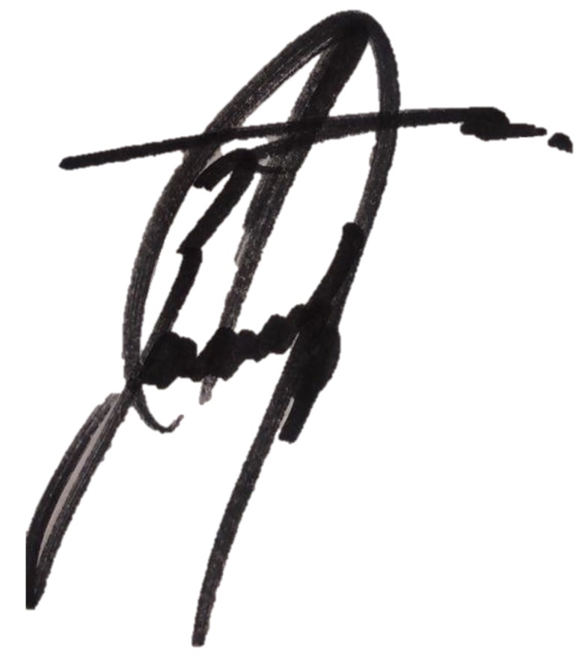
Con la seguridad de contar con su destacada asistencia, me reitero a sus distinguidas órdenes.

A t e n t a m e n t e
Diputado Eduardo Zarzosa Sánchez
Presidente

